Mária evangéliuma
Rockopera
Zene: TOLCSVAY LÁSZLÓ
Írta: MÜLLER PÉTER
Versek: MÜLLER PÉTER SZIÁMI
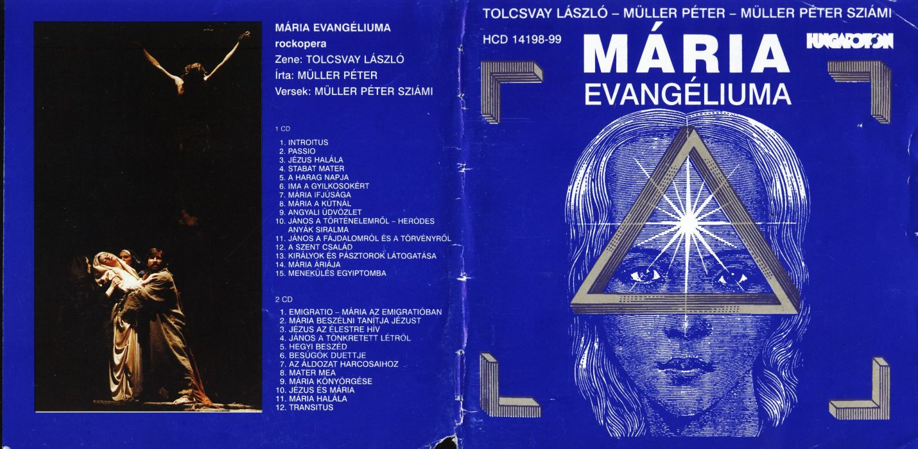
Sok esztendővel Jézus, s néhány hónappal Mária halála után János apostol, a „Mennydörgés Fia” azon meditál: miért mondta néki Mestere, a keresztre feszített Jézus saját anyjára letekintve, s mintegy végső üzenetként: „IME A TE ANYÁD”.
Ez a dráma János emlékezetében, s önmagával viaskodó hatalmas látomásaiban zajlik. A hagyományok szerint azonban mindaz, ami a lélekben történik, nem magánügy, hanem közügy. János, mintegy őskeresztény gyülekezet papja, maga köré idéz egy világot: vízióból, saját bizonytalanságából, vad gyűlöletéből és magasztos felismeréseiből nyilvános rítust teremt.
E rítus a beavatások sorozata.
A káosz és az elaljasodás közepette avatja be Jánost Jézus szelleme a Szeretet misztériumába, készíti fel őt az Anyaság titkának megértésére. Ebben a fenyegetettségben avatják be az angyalok Máriát a Földi és Égi Szerelem titkába, értik meg a bölcs királyok és primitív pásztorok az ember isteni voltának csodáját, sejti meg a maga szerepét József, az ács. A hatalom, s a mélyre zuhant nép őrjöngésének közepette kénytelen Mária megtanulni az Elengedést, s világosodik meg végül Jánosban az „Ecce Mater tua” jelentése: az Anyaság – férfiember számára oly nehezen felfogható – misztériuma.
ELSŐ RÉSZ
1.sz.
INTROITUS
JÁNOS: Én, János,
Testvéretek a bajban és társatok az üldöztetésben,
Elmondom néktek Mária történetét.
Ha lehunyom a szemem, csakis az ő arcát látom,
Száján révült mosolygás
És összepréselt szemhéjai alól könnyek törnek elő.
Ki az, ki ismeri e könnyeknek ízét?
Ki az, aki tudja, mit rejt e mosoly?
Ki az, aki érti, mit jelent embert szülni erre a világra?
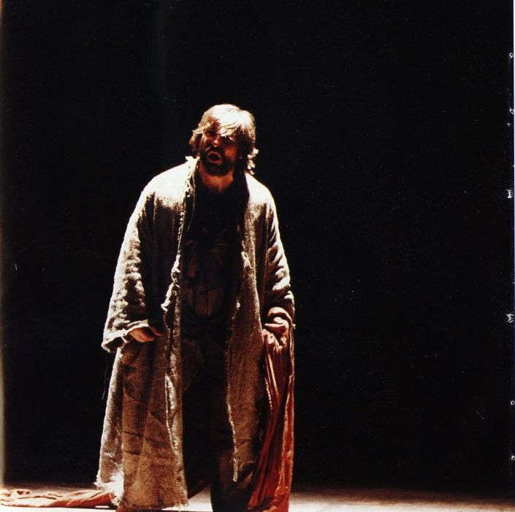
Senki.
Mert nem az Úr a legnagyobb misztérium,
Nem az ő Igéje a legnagyobb titok:
Az anya szíve az, ami megismerhetetlen.
Elindulok hát ebben az ismeretlenben,
Mert meg akarom tudni, hogy ki volt Mária,
S hogy mért mondta Jézus, hogy ő az én anyám.
Látom vágyakozni. Látom teljesülni.
Látom fölragyogni. Látom elmerülni.
Kínban, szenvedésben. Látom őt dicsőségben.
Látom őt áldottan, és látom átkozottan.
És látom szegényt, ahogy üvölt rá a nép,
Mert Jézus az ő fia.
Nem ismertem még, bár tudtam nevét,
Úgy hívták: Mária.
2.sz.
PASSIO
KÓRUS: Feszítsd meg! Feszítsd meg! Feszítsd meg!
Feszítsd meg! Feszítsd meg! Feszítsd meg!
Feszítsd meg! Feszítsd meg! Feszítsd meg!
Feszítsd meg! Feszítsd meg! Feszítsd meg!
JÁNOS: Lássátok, testvérek, íme az ember!
Nincs rosszabb állat, ha gyilkolni tud.
Fetreng a vérben, s míg gyűlöl és szűköl,
Nem venné észre, hogy mily mélyre jut.
HANGOK: Asszony, te miért nem örvendesz velünk?
Ne állj itt némán, ez ünneprontás!
Örvendj, hisz végre megtisztul népünk,
Halljuk, hogy ujjongsz, te is kiálts!
KÓRUS: Feszítsd meg! Feszítsd meg! Feszítsd meg!
Feszítsd meg! Feszítsd meg! Feszítsd meg!
Feszítsd meg! Feszítsd meg! Feszítsd meg!
Feszítsd meg! Feszítsd meg! Feszítsd meg!
JÁNOS: Lássátok, testvérek, rettegtem én is,
Kínlódva álltam, és néztem csupán.
Szólhattam volna, s csak hallgattam mégis,
Szavaknak korbácsa hogy sújt le rám.
HANGOK: Nézzétek, ő az, a lázadó anyja!
Nem restell itt állni, ostoba szajha!
Vegyétek szemét, dobjátok fiára,
Hagy lássa jobban, kit szült e világra!
KÓRUS: Feszítsd meg! Feszítsd meg! Feszítsd meg!
Feszítsd meg! Feszítsd meg! Feszítsd meg!
Feszítsd meg! Feszítsd meg! Feszítsd meg!
Feszítsd meg! Feszítsd meg! Feszítsd meg!
Feszítsd meg! Feszítsd meg! Feszítsd meg!
Emléke vesszen el! Öljük meg őt!
3.sz.
KRISZTUS HALÁLA
JÉZUS: Asszony, íme a fiad!
János, íme az anyád!
Atyám, kezedbe ajánlom lelkemet…
Szomjazom
JÁNOS: Idegen test, idegen illat,
Vér-, veríték-, és ecetszag.
Jézusnak anyja. – De miért enyém?
Mit meg nem adnék, hogyha érteném…
S hogy honnan benne a végtelen erő
Melynek forrása csupán sejthető.
JÉZUS: Szomjazom… Szomjazom…
… Bevégeztetett.
4.sz.
STABAT MATER
(Levétel a keresztről. Mária ölébe veszi véres, halott fiát. A tér homályba borul. Csak ő marad a fényben. Pietá.)
MÁRIA: Íme, hát megtörtént, amit akartál,
Megváltás másnak, csak nékem áldozat!
Rettentő fények közt távolodsz tőlem,
Jézuskám, meghaltad hát halálodat.
Szédülten állok, megzavarodva a kíntól,
Ily könnyek ízét nem ízleltem soha még.
Vártam tán én is, hogy végül egy napon így lesz,
Fáj mégis, bár sejtettem rég.
Tudtam, meghalsz mindenképp,
Tudtam, szólít majd az ég,
Menj hát, menj Fiam!
Fáj! Még várj!
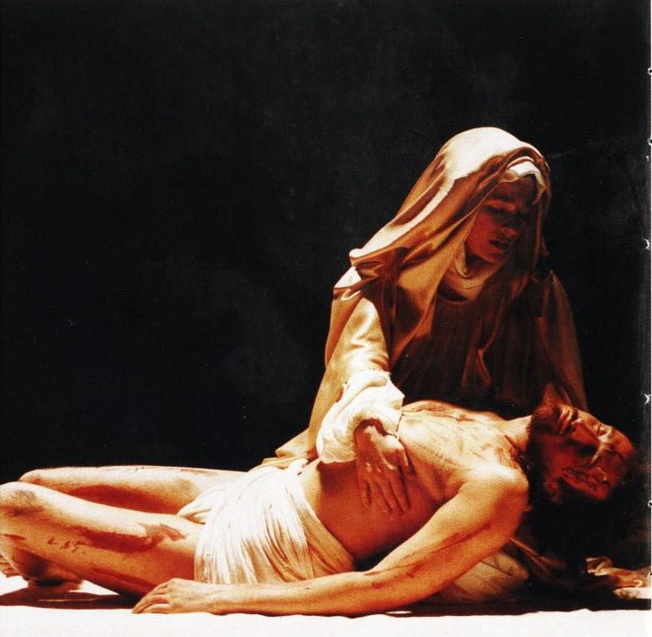
Vagy indulj inkább, hagyd itt hát
E bűnös, vérző Golgotát,
E hitvány földet.
Jól van, menj, szabad immár a kíntól,
Dolgodnak itt vége már.
Menj, Fiam, menj!
Munkádat elvégezted már.
Menj, Fiam, menj!
Rád most az Úrnak trónja vár.
Menj, Jézus, menj!
Trónszéked foglald el, Fiam!
Menj, Jézus, menj!
Hol lelked végső békessége van.
Hagyd itt a vért, hagyd itt a sok gyűlölködőt,
Hagyd itt Fiam! – Térdel majd oltárod előtt,
Ki ellenedre tört,
Menj csak, hisz gyászol immár örökké a Föld,
Fiam!
Menj hát, hol hozzád minden jó!
Vár rád a menny, Megváltó, édes Megváltó!
ÉGIEK: Jöjj, édes Jézusunk, jöjjél!
Jöjj, Jézus, jöjj!
Vár rád a menny!
MÁRIA: Jézus menj!
5.sz.
A HARAG NAPJA
JÁNOS: Pusztuljon mind, aki tette!
Rothadjon széjjel a teste, ha kezét emelte a
Mennyei Mesterre! Pusztuljon pokloknak
Rettentő mélyén!
Kínban vesszen el!
Kínok közt égjen, és a sátán táncoljon a hátán!
Pusztuljon mind!
Vesszen csak mind!
Jöjjön el a bosszú napja!
Legyen csak átkozott mind, aki bajt hozott
Urunkra!
Dögvészben, leprában, mocskának bűzhödött
Poklába fúlva.
Kínban vesszen el!
Mind önnön holt anyjával háljon, féreggé váljon!
Pusztuljon mind!
Vesszen csak mind!
Jöjjön el a harag napja!
Sújtson le rájuk az Isten haragja, hogy írmagja
Ne nőjön többé, ki keresztre adta, s a
Gyűlölet marja!
Kínban vesszen el!
Reszketvén bosszúját az Úrnak mind a porba hullnak!
Pusztuljon mind!
Vesszen csak mind!
6.sz.
IMA A GYILKOSOKÉRT

JÉZUS HANGJA | JÁNOS
Te nem gyűlölhetsz
Senkit, János,
Akkor sem,
Ha a gyilkosod,
Te áldd meg őt!
Hisz a végítélet
Eljő,
S csupa bűnös vall | Ó, édes Jézusom
Majd színt
Az Úrnak trónja előtt. | Szólj rám!
Te ne ítélj,
Csak megbocsáss, | Szólj csak rám!
Hogy üdvösséggel | Gyere, szólj hozzám,
Teljen
A földi lét! | Jézusom!
Hisz a végítélet
Eljő, | Uram,
S ők úgyis
megbűnhődnek
Bűneikért. | Jézus!

JÉZUS HANGJA | JÁNOS
Jól van! | Jól van,
 | Úgy legyen hát!
Ima szóljon hát! | Imádkozzunk együtt
A gyilkosokért! | A gyilkosokért,
 | Hisz a bűneiktől terhes
Ima, sóvárogja már | És a megbocsátást
 | Sóvárogja már
A lét! | Csakis a lét.
Mert hasztalan | Mert hasztalan
A gyűlölet, | A gyűlölet,
Ha az Úr ítél | Az égi bíró úgyis ítél
Szüntelen. | Szüntelen.
Hisz a végítélet | Hisz a végítélet
Eljő, | Eljő,
S nem marad | S nem marad
Bosszulatlan | Bosszulatlan
Bűn sohasem. | Bűn sohasem.
Úgy legyen! | Úgy legyen!
Úgy legyen! | Úgy legyen!
7.sz.
MÁRIA IFJÚSÁGA
(János újra egyedül a színen. Megidézi Mária ifjúságát.)
JÁNOS: Látom az ifjú Máriát mezítláb szaladni a réten,
Látom; hogy talpai mind a fűszálakból
Az élet szikráit magukhoz vonzzák,
Látom, hogy csivitel templom szüzeivel,
Dalol, s imádkozik, örvend, s várakozik.
Betöltötte lényét ez a várakozás.
Nem tudta, mire vár, csak tudta, hogy szeret,
Nem tudta, kire vár, csak tudta: szerelmes.
Nem tudta, hogy kibe – mind széles világba?
Kibe hát? – Istenbe? Virágba? Magába?
Bimbózó magába? Az ölelő csöndbe?
Vagy a csöndes imán, csöndes önmagában
Foganó virágba?
Odaadta magát, minden ölelését,
Minden vágyát, érzését, mindent: az imába.
8.sz.
MÁRIA A KÚTNÁL
MÁRIA: Szerelem! Ki lehet? Hol az én mátkám?
Nem tudom, áhítom csak a lelkemben.
Szerelem, gyere hát, gyere, változtass át,
Kérlek már, jöjj el, jöjj el, te ölelj engem!
Repülök, zuhanok! Remegés, mámor,
Izzó kút, fényörvény engem vár.
Les a Hold, rám hajol, forrás hozzám titkon szól,
Fű dalol, hogy a kedvesem eljön már.
Úgy várom, kívánom,
Tégy hát csodát, változtass át!
Szerelmem, hív a lelkem,
Sóvárog rád! Ismerj meg hát!
Szerelem, te üzenj, ha ölel lágy szél,
Fényetek csókolgasson, csillagok!
Gyere szél, öleljél! Napfény, engem szeressél!
Érzem már, fényes kedvesemé vagyok!
Jöjj hát, kedvesem!
Jöjj, válassz engem!
Úgy imádlak én,
Halld hát imám,
Jöjj el hozzám!
Jöjj el hozzám!
9.sz.
ANGYALI ÜDVÖZLET
ARKANGYALOK: Üdvözlégy, Mária!
Üdvözlégy, Mária!
Mária, Mária!
Üdvözlégy, Mária!
Kegyelemmel teljes!
Az Úr van teveled,
Áldott vagy te
Az asszonyok között.
Áldott vagy, áldott!
Áldott vagy, áldott!
Áldott vagy, áldott!
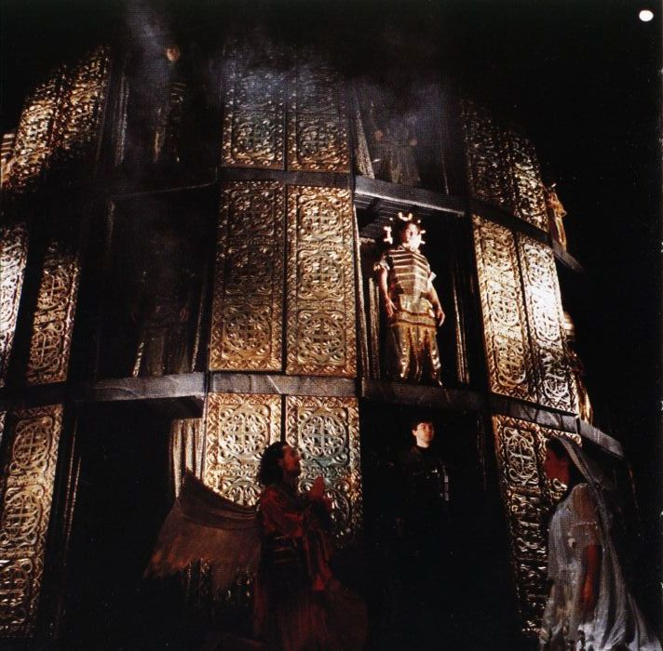
Üdvözlégy, Mária!
Üdvözlégy, Mária!
Mária ne félj,
Az Ég Ura küldött,
Igéjét fogadd be
Szerelmes méhedbe!
Áldott vagy, áldott,
Áldott égi kinccsel,
Lángoló karjával
Átölelt az Isten!
Üdvözlégy, Mária!
Üdvözlégy, Mária!
Vágytál szerelemre?
Megkapod hát, íme!
Kire sóvárogtál,
Kiért imádkoztál,
Kit hívtál, s reméltél,
Hitvesed, kedvesed,
A te szerelmesed
Immár benned él.
Hívd úgy, hogy: Jézus!
Üdvözlégy, Mária!
Üdvözlégy, Mária!
Készülj a magányra,
Készülj a reményre
A reménytelenségre,
Készülj gyalázatra,
Készülj dicsőségre,
Készülj kínra, vérre,
És beteljesedésre!
Élted minden perce
Darabokra törik,
Az egyik fele édes,
A másik fele méreg.
Örökös félelem
És örökös béke.
Földönfutó leszel,
S a világ áld majd érte.
Üdvözlégy, Mária!
Üdvözlégy, Mária!
Legnagyobb magány
A végső ölelés,
Legnagyobb kín
A beteljesedés.
Üldözik a vakok
A fényt és a látót,
S a fiad látó lesz majd,
Mindent látó látnok.
Kéred-e, Mária?
Szólj hát, ha kéred?
MÁRIA: Hívom, várom, kérem!
Amióta élek,
Csakis őt szolgálom,
Övé vagyok régen.
Övé testem-lelkem.
Jöjj, kedvesem, jöjj hát,
Jöjj és lakjál bennem!
Arcom legyen arcod,
Vérem legyen véred,
Dobogjon a szíved,
Dobogjon a szíved!
ARKANGYALOK KARA: Úgy legyen!
Üdvözlégy, Mária!
Úgy legyen. Úgy legyen!
Földön és mennyekben!
Lenn a Földön: örvény.
Fenn az égben: törvény.
Ami fönt az Isten,
Az lent a szerelem.
Amit megköt, többé
El nem oldja semmi sem.
Mária! Mária! Mária!
Úgy legyen! Úgy legyen!
Mária!
10.sz.
JÁNOS DALA A TÖRTÉNELEMRŐL
JÁNOS: Történt mindez még midőn
Rómától félt minden.
Úr volt mind a lelkeken,
Úr volt minden kincsen.
Meghalt még a nyelve is!
Csúfos sorsa int:
Gőgös, nagyzó tervek, ím
Porrá hullnak mind.
Bábszínházban bábkirály:
Heródes, a Róka,
Országunknak szégyenét
Dróton húzza Róma,
De jő már, jő a Messiás,
Nem lesz Úr itt senki más.
Jóslásokban benne áll:
Eljő Jézus Király!
És mert tudta pontosan,
Hogy a hatalma végére ér,
Heródes, a Róka úgy tett,
Mint bárki más, aki fél.
HERÓDES: Urak, most rövid leszek, csakis a lényeget,
Mert nagy a veszély, és már a kapuban fenyeget!
Ma hírül hozták nekem megbízható bölcsek,
Akikben soha nem csalódtam még,
Hogy most születik meg a rég várt Messiás,
Akit majd imádni fog itt – na ki? – Hát a nép!
Mert lesz néhány trükkje, hogy e hiszékeny csürhe
Még elhiggye neki, hogy az Úristen küldte.
És bár akadt már egy pár
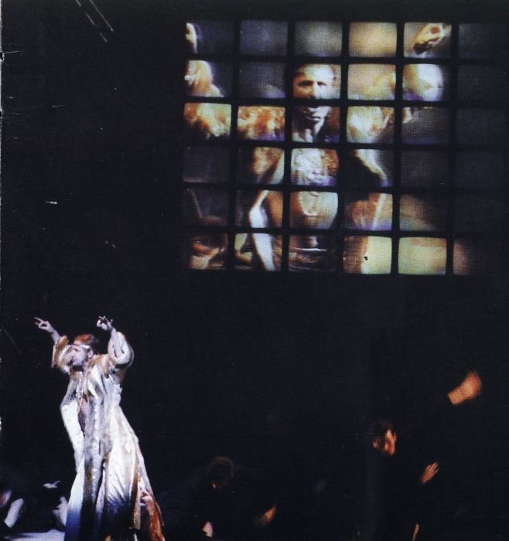
Önjelölt, aki magasba tört,
De, hogy valaki jöjjön, és a helyünkre törjön,
Olyat még nem látott e föld.
De ti majd meglátjátok, hogy megváltoztat
Ez a megváltó itt mindent, de mindent,
Ha nem vigyázunk a rendre (és magunkra)
Még menekülnünk kell innen.
Nekünk nem kell, nem kell Messiás!
Nem kell, nem kell Messiás!
Nem kell, nem kell, nem kell Messiás!
Nekünk nem kell Messiás!
Itt élünk Rómától jó távol, de mindent összevetve
Mégis túl közel,
Naponta nyomaszt az érzés, hogy szoros az őrzés,
Hogy titkon folyton megfigyel.
Én babonás, nyugtalan népemet
Hajánál fogva tartom a szakadék felett,
Erre jön ez az ember, aki semmire nem figyel,
És behülyíti őket az ígéreteivel.
KÓRUS: Nekünk nem kell, nem kell Messiás!
Nem kell, nem kell Messiás!
Nekünk nem kell, nem kell Messiás!
Nem kell, nem kell, nem kell Messiás!
HERÓDES: Na most, ha megkérdezzük, nem biztos,
Hogy megmondják,
Hogy melyikük a zsidókirály,
Ezek a kisdedek annyira egyformák,
Hogy legjobb, ha egy se szaladgál!
És nagy a gond nagyon, hogy hogy üssük agyon,
Épp ezért legjobb, ha parancsba adom,
Hogy Betlehembe sietve menve
Küldjétek vissza mindet a mennybe.
Betlehembe sietve menve
Küldjétek vissza mindet a mennybe!
Attól tartok, nincsen más kiút:
Meg kell ölnünk minden kisfiút!
Mind-mind gyanús, bármelyik lehet,
Meg kell ölni minden gyermeket!
11.sz.
ANYÁK SIRALMA
ANYÁK: Vérben szültük gyermekünk,
Jaj, hogy vérét ontják,
Karddal törnek ellenünk,
Ádáz horda ront ránk.
Szörnyű, véres áldozat,
Sújtson rájuk kárhozat!
Halld hát, Isten, átkomat!
Sújtsál rájuk már!
KATONÁK: Nem kell, nem kell, nem kell Messiás!
Nem kell, nem kell, nem kell Messiás!
Nem kell, nem kell, nem kell Messiás!
Nem kell, nem kell, nem kell Messiás!
ANYÁK: Vér és kín és szenvedés,
Végünk immár, végünk
Sírás sorsunk, rettegés,
Mért hull könnyünk, vérünk?
Vér és kín és zűrzavar!
Ártatlant mért sújt a baj?
Mondjátok hát végre, mért?
Mért hull könny és vér?
Szörnyű véres áldozat,
Sújtson rájuk kárhozat,
Halld hát Isten, átkomat,
Sújts le rájuk már!
12.sz.
JÁNOS A FÁJDALOMRÓL ÉS A TÖRVÉNYRŐL
JÁNOS: Vér és szenvedés!
Nem fog a gonoszságon átok!
Hallgat felettünk némán az égbolt,
Nem válaszol már, hallgat, ki rég szólt.
Árva anyáknak fáj nagyon,
Hogy árva a földön a fájdalom.
Lám, de az, akit ölni vágytak
Születik épp, hol százat ölnek,
De az az egy az éppen,
Akit a gyilkos féljen,
Él, aki kell, hogy éljen!
Él! Örök úr a Törvény,
Túl csecsemőknek kínjain, mert a Földön
Minden törvényt tölt be; ím!
13.sz.
A SZENT CSALÁD
JÓZSEF: Én nem volnék más,
Csak egy egyszerű ács,
Soha nem voltam sem más, se több.
Ha kért bárki ember,
Tán bírtam a két kezemmel
Ácsolni házat s tetőt.
Én nyugodtan aludtam
Mindig, míg egyszer csak
Álmomban egy angyal nem szólt,
Hogy Máriám Istent fogant,
S én az ő házát
Ácsoljam már mostantól…
Mert az Úr
Épp hozzám küldte el Szent Fiát
És az Úr volt az, ki rám bízta Máriát.
(A távolból felhangzik az anyák jajgatása. János – egy külön fényben – dalolni kezd. Mária kiemeli a jászolból gyermekét, mellére veszi, csakis véle van elfoglalva.)
MÁRIA: Szépségem, kedvesem
Itt vagy te végre,
Ismerős, idegen.
Szunnyadj a mellemen,
Aprócska Isten,
Megváltóm, mindenem!
Mert az Úr
Épp hozzám küldött el, jól tudom,
Hát jöjj, test a testemből, Jézusom!

ANYÁK: | JÁNOS:
Vér és könny és | Vér és kínzás,
szenvedés | Orvosolatlan szenvedés,
Bánat, kín és rettegés | Kisded menekül,
 | Csillapítatlan rettegés.
Minden gyermek sorsa | Sírás, remegés, ennyi
már | a gyermek sorsa már,
ártatlan halt kínhalál. | Szörnyű szerep és
 | ártatlan halt kínhalál.

MÁRIA és JÓZSEF | JÁNOS
Jézuskám, szépségem | Mért nem nőhet
 | Békességben, mért?
Szunnyadj csak békén, | Mért is bujkál
Kincsem! | Jézusunk!
Körülöttünk szörnyű
Látomás.
Jézuskám, szépségem, | Mért nem oszthat
 | bölcsességet?
Szunnyadj csak békén! | Bölcsőjétől áldást,
 | melyre vágyakozunk?
Mért, hogy remegnünk | Mért, hogy rettegnünk
kell szüntelen | kell szüntelen?
Mért? | Mért? Mért van így?
Mért kell félnünk? Mért? | Mért kell félnünk? Mért?
JÓZSEF: Atyámnak Szent Fia, kicsiny fiam,
Eléggé zavaros minden,
De tudnunk kell szeretni azt, ami van,
És elég, ha érti az Isten…
JÁNOS: És elég, ha érti az Isten…
14.sz.
KIRÁLYOK ÉS PÁSZTOROK LÁTOGATÁSA
GÁSPÁR: Üdvözölni jöttünk, üdvözítőnk.
Jól figyeltünk fényes csillagra fönt.
PÁSZTOROK: Üdvözítő?
Ez a kis béka?
Ha-ha-ha, nagy király!
Ez aztán tréfa!
Látom már Heródest,
Mint adja át
Hatalmát néki…
Jó vicc – nahát!
MENYHÉRT: Csalhatatlan jel fejünk fölött,
Útra keltünk hát, hogy meglássuk őt.
PÁSZTOROK: Mondhatom, megérte
Fáradni érte,
Ha-ha-ha, megváltó,
Itt vagy hát, végre?
Népünknek vezére,
Próféta ígérte,
Hatalmas hős,
Csak vézna még – szegényke!
BOLDIZSÁR: Üdv tenéked Jézus, nagy király!
Megköszöntünk téged, ahogy kijár.
PÁSZTOROK: Mért pont egy jászolban,
Magasztos fenség?
Több járna néked,
Ez képtelenség!
Ez hát az új király,
Ettől fél Heródes,
Ha-ha-ha, ha megnő,
Megvált majd – de jó lesz!
KIRÁLYOK: Üdv tenéked Jézus, nagy király!
Megköszöntünk téged, ahogy kijár.
PÁSZTOROK: Ez vezet minket
Az új Kánaánba?
Ez hát az új vezér
Népünknek álma?
Üdvözlégy, nagy király,
Istennek hős fia,
Ha-ha-ha, Megváltó,
Üdvözlégy, Józsua!
KIRÁLYOK: Üdvözlégy, Józsua!
PÁSZTOROK: Ebben az országban
Nem lehet már élni,
Csak sunyin hazudni,
Nyomorogni, félni!
Már apám apjának
Megígérte Isten,
Szabadítót küld, hogy
Mirajtunk segítsen.
Hatalmas Mestert,
Messiást, Mózest,
Ki legyőzi Rómát,
S elsöpri Heródest!
No itt van, tessék,
Nézzétek, bolondok:
Kit küldött nekünk?
Egy nyávogó porontyot!
(Közelebb lép Máriához. Hangja már fenyegető.)
…Ez a nő őrült!
Megcsalták álmai!
Be van tán rúgva,
Vagy rémeket lát?
Elment az eszed
Vagy bolondnak teszed csak
Magad, te asszony?
Hogy hívnak hát?
MÁRIA: Mária.
Mária!
Részeg vagyok, az örömtől részeg,
Mámort érzek, mint bárki,
Mint bármely nő, ki világra hozta gyermekét.
Álmodom, lehet, hogy álom e mámor,
Vagy őrült vagyok tán, hisz őrült
S túl vakmerő, ki szülni mer e földre még!
Lázadó vagyok, meg őrült,
De anyának király, kit ő szült,
És minden asszony isteníti gyermekét.
Jézusom.
Gyermekem.
Tanuld meg hát:
Ő így néz rád!
Anyád így lát: hol állsz, egy istent lát!
Fölötted glória!
Dicsőség, glória!
Király és Isten szunnyad az ember fiában, igen.
Hát lásd,
Értsd meg, hogy isten vagy!
Élj bátran,
Találd meg álmaidat!
Hát láss!
Szerelmünk Istenben testté lőn benned már,
Tebenned, Gyermekem!
Gyermekem.
JÁNOS: Bizony! Király és Isten szunnyad az ember fiában!
No meg egy állat… Üdvözlégy, Mária!
(József riadtan lép asszonyához.)
JÓZSEF: Mária, Mária!
El kell innen mennünk,
Mindegyik veszélyes!
MÁRIA: József, bízzál bennük!
JÓZSEF: Nem bízok egyben se,
Ismerem a népet.
MÁRIA: Jó emberek, hidd el,
Félnek csupán. Félnek.
JÓZSEF: Aki fél, az nem jó,
Veszélyes a gyáva,
Nincs jó ember egy se,
Nincsen Júdeába’!
JÁNOS: Öle alig zárult,
Méhe még sebesült,
Szamárnak hátára
Így ült a menekült.
S az egyetlen ponton,
Hol tán biztonságban van,
Anyja mellén szunnyadt
Világnak Királya.
MÁSODIK RÉSZ
15.sz.
EMIGRATIO
JÁNOS: Hallod? – fura zene
Idegen e dal a fülnek
Más földjén vagyunk
Csupa vadidegen arc
Nincs köztük barát
Csupa vadidegen ember
Idegen a szava mindnek
Idegen a szava, rideg
Rád néznek a szemek:
Idegen az idegenre
Átlátszó lehetsz!
Nem lát meg egy se
Nem hallják szavad
Senkid sem maradt
Magad vagy, magad:
Te csak idegen vagy!
Másképp ver a szíved
Idegen ez a ritmus
Nem lesz soha tied
Belebotlik a láb
Nincsen hova siess
Nem vár rád senki
Mégiscsak örülj:
Élhetsz legalább
Nem bánt itt senki
Nincs itt, aki gyűlöl
Legföljebb utál
Retteg, ahogy a tűztől
Nem küld el mégse
Gyáva ahhoz, hogy öljön
Idebenn idegen vagy
De nincs helyed Földön!
Senkise vagy immár
Körülölel ez az űr
Szólni se bírnál
Rettegsz egyedül
Nem vagy már senki
Földönfutó
Megnémul a szádban minden szó.
16.sz.
MÁRIA AZ EMIGRATIÓBAN
MÁRIA: Nem vagyok már más, csak a magam árnya
Más földön nem él meg, elszárad a nyárfa
Otthonom és múltam itt van mind a számban:
A nyelv. Anyám nyelve!
Amin Isten szólott, és minden prófétája
Egész népem sorsa itt van most a számban
Amit végigéltünk, s amit sok ősöm mondott
Fogaim közt hordom a gyökeret, s a lombot.
Gyere, kicsi Fiam, egyél az én számból
Formáld a szavakat, ahogy én formálom!
17.sz.
MÁRIA BESZÉLNI TANÍTJA GYERMEKÉT
MÁRIA: Á á á
KIS JÉZUS: Á á á
MÁRIA: Apám
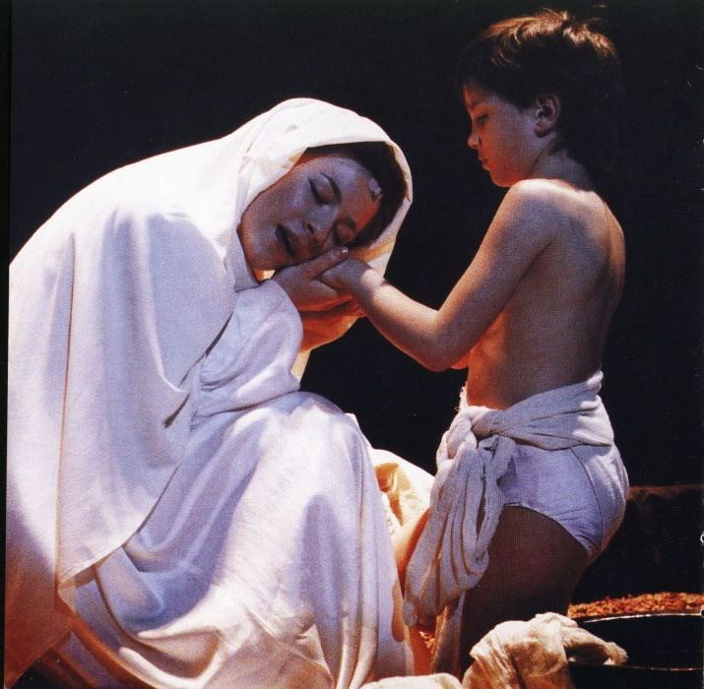
KIS JÉZUS: Apám
MÁRIA: Anyám
KIS JÉZUS: Anyám
MÁRIA: Kis Jézus
KIS JÉZUS: Kis Jézus
MÁRIA: Jézus
KIS JÉZUS: Jézus
MÁRIA: Kenyérke
KIS JÉZUS: Kenyérke
MÁRIA: Szeretlek
KIS JÉZUS: Szeretlek
MÁRIA: Szeretlek
KIS JÉZUS: Szeretlek
MÁRIA: Szememnek fénye
KIS JÉZUS: Szememnek fénye
MÁRIA: Báránykám
KIS JÉZUS: Báránykám
MÁRIA: Mindenségem
KIS JÉZUS: Mindenségem
MÁRIA: Életem
KIS JÉZUS: Életem
MÁRIA: Szememnek fénye
KIS JÉZUS: Szememnek fénye
MÁRIA: Szeretlek téged
KIS JÉZUS: Szeretlek téged
EGYÜTT: Téged!
Téged!
Lélek!
Élet!
Élet!
18.sz.
JÉZUS AZ ÉLETRE HÍV
JÉZUS: Én vagyok az Út, az Igazság, és én vagyok az Élet!
Én vagyok a forrás, és a kút, én felfrissítlek téged!
Ím, az élő kenyér, mit az Úr szolgál néked,
Mennyei kéz, ami meggyógyít, és éltet!
Én vagyok a Fény, az Üdvösség, mert én vagyok a Lélek!
Én vagyok a jel, támadj fel, mert nem kell immár félned!
Gyere, kelj fel és járj! És áldjad az Úr nevét,
Mert lám, boldog mind, aki nékem szánja életét!
KÓRUS: Élet! Élet!
JÉZUS: Jöjj, hisz a fénylő mindenségbe hív ez az Út!
Gyere hát, hisz a Fénytől az Úton minden, lásd, kivirult!
Mert a Feltámadás, az Ég Üdve várva vár!
Hív ez az Út, gyere hát, hogy az Üdvösségre rátalálj!
KÓRUS: Élet! Élet! Élet!
JÁNOS: Ó, édes Jézusunk, szólj hát!
Szólalj hát!
Szólj hozzánk, Jézusunk!
Édes Jézus!
KÓRUS: Jézusunk a fénylő Mindenség, Jézusunkhoz hív ez az Út!
Jézusunk a tiszta édes víz, az áldás, melyre vágyakozunk!
Az Út! A Fény!
Üdvözül minden lélek!
(Jön a sokaság. A jobb létre s szabadulásra vágyó nép.)
19.sz.
JÁNOS A TÖNKRETETT LÉTRŐL
JÁNOS: Emlékeim kútja itt harminc évet elnyel,
Véle vagyok újra, megyünk a szent hegyre
Vonszolódó lelkek, jön föl a szegénység
Hurcolja mindenki lelke sötétségét.
Jő a horda, jő a hegyre,
Test és lélek föntre vágy,
Azt reméli, elveszíti
Minden kínját, bánatát.
Bénák, sánták, vakok várják
Égi Mester, tégy csodát,
Lent a létet tönkretették,
Lent már nem bírják tovább.
Íme; az ember ennyi, lásd!
Nem képes már tenni mást:
Bűnösen él, bűneiért
Rettegvén a számadást.
Íme, az ember védtelen,
Bűn a sorsa és félelem,
Bezápult az élet,
Bűzös lett, ronda,
Isten neve lehullott a porba.
De mi még alább zuhanunk,
A pornál is lejjebb.
Ölünk és rombolunk,
Józan, hideg fejjel,
Megvakult az ember,
Süket lett a jóra,
De látni szeretne
És vágyik a szóra.
KÓRUS: Könyörülj! Könyörülj!
Könyörülj meg nékünk!
Kegyelem! Kegyelem!
Kenyeret kér népünk!
Könyörögj! Könyörögj!
Könyörögj hát értünk!
Kenyeret! Kenyeret!
Kenyeret kér népünk!
Könyörögj hát értünk!
Könyörülj meg, Jézus, kérünk hát!
Jézus! Jézus! Jézus!
Kérünk, Jézus, kérünk hát!
JÁNOS: Halljátok hát, hogy a szavakkal,
Amikre Mária tanította,
Ím, így szóla Jézus:
20.sz.
HEGYI BESZÉD
JÉZUS: Mi Atyánk,
Ki vagy a mennyekben,
Szenteltessék meg a Te neved,
Jöjjön el a Te országod,
Legyen meg a Te akaratod,
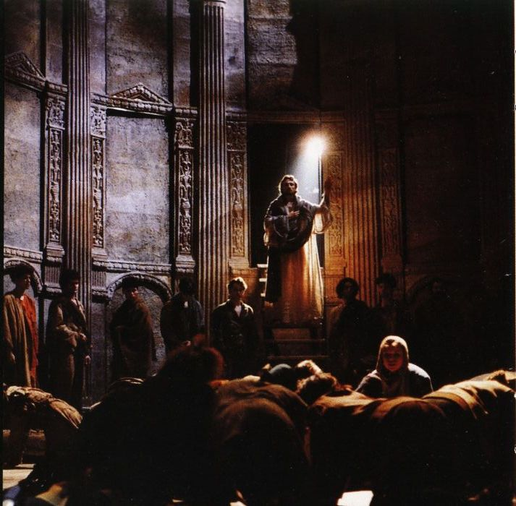
Mint a mennyben, úgy a Földön is,
És a mi égi kenyerünket add meg nekünk ma
KÓRUS: Kenyeret! Könyörülj!
JÉZUS: És bocsásd meg a mi vétkeinket,
KÓRUS: Könyörülj! Kenyeret!
JÉZUS: Miképpen mi is megbocsátunk
Az ellenünk vétkezőknek,
És ne vigy minket a kísértésbe,
De szabadíts meg a gonosztól. Ámen.
(A forradalmi tüntetés elnyomja a magános Jézus hangját.)
KÓRUS: Szabadíts meg!
Kenyeret!
Könyörögj értünk!
Könyörülj!
Szabadíts meg!
MÁRIA: Bárányt szültem én a farkasok közé!
Jaj, ne hagyd, hogy elveszítsem én!
Védd meg őt, uram, ó védd meg őt!
Védd meg őt, uram, én féltem őt!
Meg fogják ölni őt…
(A HEGYI BESZÉD, és az azt követő tömeghisztéria alatt a tömegtől kissé lemaradva, de mégis annak részeként, a színen egy vak koldus. Az elragadtatott tömeg meglódul, ajkán a tüntetés jelszavaival, üvöltésükön túl is hallatszik a kétségbeesett Mária sikoltó könyörgése.
Az egységesülő „Szabadíts meg!” – kórusból most kiválik egy másik kétségbeesett hang is: Fülesé, a besúgóé.)
FÜLES HANGJA A TÖMEGBŐL:
Szabadítson már meg valaki innen!
(Ekkor a vak koldus kiragadja a tömeg utójából a sodródó Fülest, aki kezében tartja letépett fülét.)
21.sz.
A BESÚGÓK DUETTJE
FÜLES: Letépték a fülemet!
Mivel füleljek ezután?
Még jó, hogy megmaradt a szám,
S így jelentenem még lehet…
VAK: Nincs vita többé, a vak is látja már,
Hogy ez istenkáromlás!
Azt hazudja magáról, hogy rokona az Úr,
Ezért e lázongás!
FÜLES: Ha nem csal meg a szimatom, mely amúgy sose téved,
Ez itt most használat előtt fölrázza a népet.
Nem tudja tán szegényke, hogy akkor járna jobban,
Ha hagyná ezt az egészet, mielőtt még robban?
Én nem tudom, hogy ki ez, és nem tudom, hogy mi ez,
De azt tudom, hogy nekünk ez nem kell.
Amiket beszél, én igazából nem tudom, hogy mit jelent,
De azt tudom, hogy jelentenem kell.
VAK: Te hallottad, hogy azt állítja magáról, az ő atyja az Isten?!
Én azt mondom, ha megkérdeznénk,
Azt felelné, nem tud róla mit sem!
Fűt ígér, fát ígér, s mi lesz majd,
Ha számon kérik rajta?
Attól tartok, igazából nem valami megbízható fajta…
FÜLES: Nem tudom, nem tudom, nem tudom, hogy mit jelent,
De azt tudom, hogy nekünk ez nem kell,
Nem tudom, hogy mi ez, és nem tudom, hogy ki ez,
De azt tudom, hogy jelentenem kell!
Nem fogom fel józan ésszel, hogy merészel…
Mi merészel?
Nem tudom, hogy mit jelentsen, ámde az, hogy följelentsem,
Önmagától értetődik. Jó sok bűn itt fölvetődik:
Vandalizmus, helyrongálás, kufárverés, vizenjárás,
Félrelépés, fűre lépés, hatósági fül-letépés.
VAK: Szombat napján gyógyítás:
FÜLES: megfeszítik,
EGYÜTT: nem vitás.
Nem kell, nem kell Messiás!
Nem kell, nem kell Messiás!
VAK: Nincs vita többé, a vak is látja már, hogy ez istenkáromlás!
Azt hazudja magáról, hogy ő az Úr, ezért e lázongás!
FÜLES: Megtévesztés, szemfényvesztés,
Nagy létszámú fölgerjesztés,
Rosszhiszemű elképesztés…
Terjedelmes fölterjesztés,
Roppant akta készül ebből,
S egyhamar a sorsa eldől:
Megfeszítik, nem vitás,
Nem kell ide Messiás!
Cserbenhagyás, rábeszélés,
Hülyeséggel visszaélés,
Nagykorúak megrontása:
VAK: Törvényeink eltiprása!
FÜLES: S elsősorban: lázítás,
VAK: Nagy tömegben elkövetett lázadásra csábítás…
FÜLES: Megfeszítik,
EGYÜTT: nem vitás!
Nem kell, nem kell Messiás!
Nem kell, nem kell Messiás!
VAK: Nem is tudom, ki lehet a gonosz, akit emleget ez itt?!
De attól tartok, Rómát érti, s azt ígéri, tőle szabadít!
FÜLES: Rendzavarás és züllesztés,
És ráadásul e fülvesztés,
Népbutítás, népművelés,
Mondtam már, hogy kufárverés?
Csodatétel jogcím nélkül,
S nem utolsósorban, végül;
Itt ez a letépett fél fül:
Így tetézve bűne egymást
Elkövetett immár egy s mást
Kis vétektől legnagyobbig.
Sejtésem, ha nem csalódik,
Halmazati büntetésül
Megfeszítik majdcsak végül,
Megfeszítik, nem vitás!
EGYÜTT: Nem kell, nem kell Messiás!
Nem kell, nem kell Messiás!
(A tömeg eloszlik. Csak Jézus és tanítványai maradnak a színen.)
22.sz.
AZ ÁLDOZAT HARCOSAIHOZ
TANÍTVÁNYOK: Taníts meg minket, Jézus
Taníts meg minket, Jézus
JÉZUS: Mit el nem mondhat emberi szó
TANÍTVÁNYOK: Taníts meg minket, Jézus
JÉZUS: Ami csupán a tettel tanítható
TANÍTVÁNYOK: Taníts meg minket, Jézus
JÉZUS: Az áldozat fénye járja át
TANÍTVÁNYOK: Taníts meg minket, Jézus
JÉZUS: Fölszámolja az éjszakát
TANÍTVÁNYOK: Taníts meg minket, Jézus
JÉZUS: A részvét útja a tiszta út
Alázattal végezd a dolgod
Boldogíts és úgy légy boldog!
TANÍTVÁNYOK: Taníts meg minket,
Taníts meg minket,
Taníts meg minket, Jézus
JÉZUS: Ha nem lehetek már közöttetek
TANÍTVÁNYOK: Taníts meg minket, Jézus
JÉZUS: Az elesettekhez szegődjetek
TANÍTVÁNYOK: Taníts meg minket, Jézus
JÉZUS: A szolgálat parancsa hasson át
TANÍTVÁNYOK: Taníts meg minket, Jézus
JÉZUS: Pusztítsátok az éjszakát
TANÍTVÁNYOK: Taníts meg minket, Jézus
JÉZUS: A részvét útja a tiszta út
A fénylő híd, amin visszajut minden
Nincsen ott hídpénz, a tiéd az ingyen!
TANÍTVÁNYOK: Taníts meg minket,
Taníts meg minket,
Taníts meg minket, Jézus
JÉZUS: De ne higgye senki, hogy sima az út,
Hogy könnyű az alázat súlya!
Roppant a terhetek, de ti csak menjetek,
Keljetek útra!
És a világot forgassátok fel!
Nem a béke a cél,
Nem vár majd rátok se család, se otthon,
Ha harcba szálltok a lelkek üdvéért!
TANÍTVÁNYOK: Taníts meg minket, Jézus
JÉZUS: El nem mondja emberi szó
TANÍTVÁNYOK: Taníts meg minket, Jézus
JÉZUS: A tettek útja a tiszta út
Hát tiszta lábbal járjátok végig,
Ti vagytok, kik a Mennyeket védik!
TANÍTVÁNYOK: Taníts meg minket,
Taníts meg minket,
Taníts meg minket, Jézus
(Mária igyekszik hozzájuk, s Jézus testvére.)
23.sz.
MATER MEA
EGY HANG: Uram jöjj, itt állnak anyád és testvéred!
Uram jöjj, szólni kívánnak véled!
JÉZUS: Ki az én anyám?
És ki a testvérem?
Ti vagytok az anyám!
És ti vagytok a testvérem!
Aki teljesíti Atyám akaratát,
Az az én testvérem,
S az nékem az anyám!
(Mária egyedül marad)
24.sz.
MÁRIA KÖNYÖRGÉSE
MÁRIA: Atyám, Atyám, miért hagytál el engem?
Mért kell immár félelemben lennem?
Mért adtad őt nekem, hogyha visszavetted?
Fájdalom szeretni, ha engem nem szeretnek!
Pokol szeretni, ha nem szeretnek.
Fáj, hogy messze van,
S úgy féltem őt, uram,
Nem élném túl, ha elveszíteném,
Bár nem volt soha az enyém.
Én Uram, Istenem,
Vedd el a félelmem!
Hagy legyek újra önmagam,
Ments föl, kérlek, Uram!
Bárányt szültem a farkascsorda közé, én Uram,
Óvtam, ahogy csak bírtam, s most kifosztva sírok egymagam.
Gyönge asszony, az vagyok csak,
Ments föl immár engem,
Oldozz föl e csapdából, ó,
Add, hogy ne szeressem!
Ments föl, ó Uram!
Jaj, oldozz föl e csapdából,
És add, hogy ne szeressem!
||: És add, hogy ne szeressem! :||
JÁNOS: Hallgat fölötte némán az égbolt,
Nem válaszol már, hallgat, ki rég szólt,
Árva anyának fáj nagyon,
Hogy árva e földön a fájdalom.
Ám eljött hozzá Jézus aznap este,
Megállt előtte.
A szemét kereste.
(Jézus jő. Megáll anyja előtt.)
25.sz.
JÉZUS ÉS MÁRIA
JÉZUS: Hívtál, anyám.
MÁRIA: Szomjas vagy? Éhes?
JÉZUS: Csakis az igére.
MÁRIA: Mit akarsz hát tőlem?
A dolgomat véled
Én már betöltöttem,
Mit asszony adhat,
Megkaptad tőlem.
JÉZUS: Így igaz. Köszönöm néked.
MÁRIA: Ne köszönd, Jézus:
Magamért tettem.
A semmiből, egy vágyból
Embert teremtettem,
Álomban éltem,
És szüntelen kértem,
Hogy mutasd meg, Jézus
Az arcodat.
Angyalok tudatták
Jöttödet vélem,
Hogy imámnak visszhangját
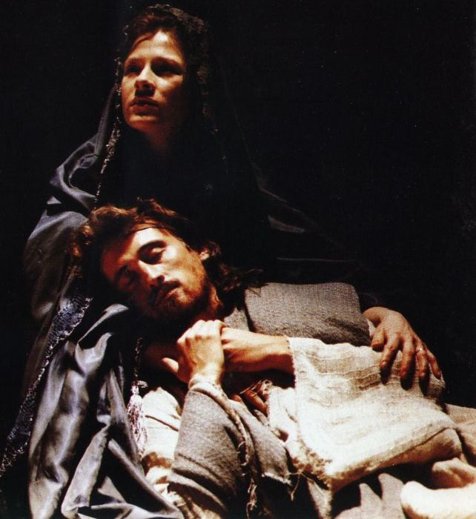
Hallottad az égben,
S álomból életre
Fogansz a testemben
Köszönöm, Jézus,
Hogy az anyád lehettem!
JÉZUS: Mért beszélsz a múltról?
Mért nem látsz a jövőbe?
Mi össze vagyunk kötve
Mindörökre!
MÁRIA: Örökre! Örökre!
Ez férfiszó,
Mi asszony teremt,
Az mindig mulandó,
Az arcod, a szemed,
A tested halandó
Jézus
Rossz napok jönnek,
A nép elhagy,
S a főpapok megölnek!
JÉZUS: Így lesz, hiszen így áll
Az Isteni Tervben,
Pusztuljon a mag,
Hogy a gyümölcs teremjen!
Meg kell, hogy haljak,
De ne hidd, hogy hiába,
Fájdalmad megváltás,
Áldás a világra.
És ha jő az órám,
S széjjeltépnek,
Kérlek, anyám
Ne a testem nézzed!
Vesd föl a szemed,
Nézz föl az égre,
Hagyd, hogy a fény
A lelkedet érje
Értsd meg a sorsom,
S ha fáj majd nagyon,
Tudásod enyhítsen
Fájdalmadon:
Én a Napból jöttem el!
Csak fénnyé válok újra!
Csak visszatérnem kell!
Anyám, engedj az útra!
MÁRIA: Test a testemből
Gyermekem, szentem,
Gonosz egy terv az,
Ha elhagysz érte engem…
JÉZUS: Én a pusztában már a kísértést legyőztem.
Szűköl a Gonosz, menekül tőlem.
Megrendült előttem a sötétség hatalma,
Anyám, ó anyám, csak te állsz az utamba!
Ki megtart: elveszít. S ki elenged: megtart
Ha szeretsz: elengedsz. Ha marasztalsz: elhagysz.
MÁRIA: Jézusom, Báránykám,
Örültem Néked,
Hagyj el, ha menned kell,
S ne hagyd, hogy féljek.
Védtelek, óvtalak,
Gyönyörködtem benned,
Ég veled, Jézusom,
Mennyei Gyermek.
Mondd meg, mit tegyek?
JÉZUS: Adj vissza sorsomnak
És engedj az utamra!
MÁRIA: Legyen hát, ahogy a teremtő akarja.
Menj, Fiam, menj!
Ég áldjon téged, gyermekem,
Menj, fiam, menj!
Indulj hát, immár engedem.
Menj, Jézus, menj!
Többé nem tartóztatlak már.
Menj, Jézus, menj!
Ott lelked végső békessége vár.
Hagyj itt fiam!
Ne aggódj hát anyád felől,
Menj, Jézus, menj!
Indulj csak trónusodra föl.
Fennen tündökölj!
Hagyj itt, s én várom majd, hogy újra értem jöjj, fiam!
Menj hát, hol hozzád minden jó,
Országod vár,
Megváltó, édes Megváltó!
Menj hát, gyermekem!
Menj, hagyj itt engem!
Vár rád az Út!
Vár rád a menny!
Menj, Jézus, menj!
Menj, fiam, menj!
(János egyedül)
JÁNOS: Ketten veszítették el a gyermeküket:
Mária
És az Isten.
S bár asszony volt Mária,
Törékeny, földi ember,
Veszíteni úgy tudott,
Mint az Isten.
26.sz.
MÁRIA HALÁLA
JÁNOS: Testvéreim, ti azt mondjátok,
Boldog volt Mária.
Mert boldognak akarjátok látni,
Hogy ne kelljen emlékeznetek
A bűnre,
Amely boldogtalanná tette őt.
Ó nem, Testvéreim!
Mária nem volt boldog
Félt az emberektől,
Sírt, ha a fiára gondolt!
A köntösből talán
Kimoshatod a vért,
De nem oldja semmi
A lélek rettenetét.
Nem lelt ő örömöt
Már a földi létben:
Ezt láttam, ahányszor
Máriára néztem,
Magamhoz vettem őt,
Bújtattam.
Veszélyben éltünk
Attól fogva.
S mindig, mikor hazaértem,
Várt a ház előtt.
Ám egy napon nem jött ki
Elébem…
Beléptem és láttam.
Ül egy ócska széken.
Kimosdva, fésülve
Tisztaság képében,
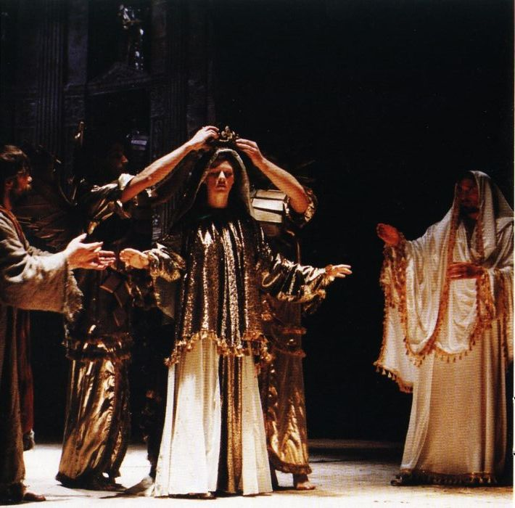
Testén maga varrta
Halottas ruhája,
Aranyszállal megszőtt
Inge és szoknyája
Fején tiszta kendő
Mint ékes korona,
Akár néma bálvány,
Az Úr menyasszonya.
Akár rab királyné
Végső nászra készen
(Parlando)
Mária, Mária
Mért ülsz így e székben?
(Ott ül az idős Mária, ahogy felidézte.)
MÁRIA: Jézusomat várom,
Útban van már, érzem.
Angyalok hadával
Jön a fiam értem.
JÁNOS: Fátyol hullt szemére,
Megfeszült a teste,
Elérkezett, láttam,
Legutolsó perce.
Tudtam, ily álarcot
Csak a halál hozhat,
Tartottam kezem közt
Sokszor már halottat.
Ám ekkor valami
Kettéhasadt bennem,
Fölszállott a testem,
Odahagyván engem.
Szemem lelke látott
Szakítva a testtel,
S egyszer csak ott állott
Előttem a Mester.
(Megjelenik Jézus szellemi testében.)
JÉZUS: János, látod, eljöttem,
Anyánkat, hogy felvigyem,
Angyalszárnyon röptessem,
Égi trónra ültessem
(Jézus odalép Máriához.)
Látod, anyám, élek.
Jöjj hát, drága lélek,
Kövess anyám engem,
Öleld át a lelkem!
(S Máriát Jézus ekkor felviszi a Mennybe, az örök fény világába.)
27.sz.
TRANSITUS
JÁNOS és JÉZUS: Ő az Anyám!
Röpítik angyalok,
Szemétől kék az ég,
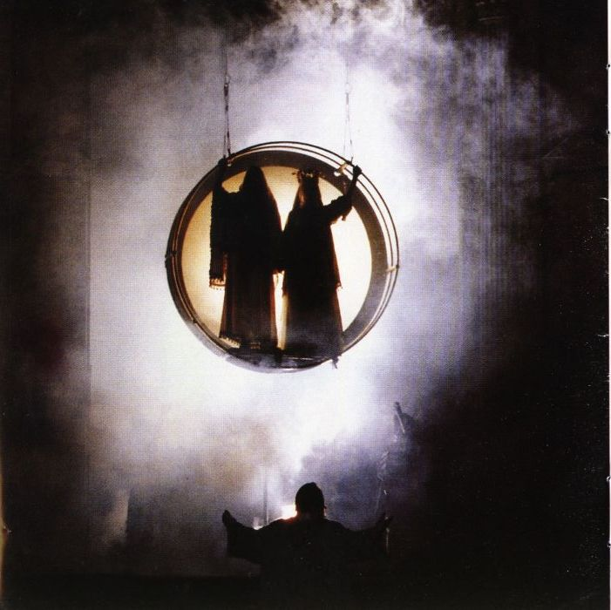
S a szívétől ragyog.
Holdsugár a haja,
Napfény a homloka,
És ahogy mosolyog,
Múlik az éjszaka.
Üdvözlégy, anyám!
Üdvözlégy, Mária!
Dicsőség tenéked!
Fényesség! Glória!
Arcodat álmodom
Kietlen égre,
Jöjjön el hát
Az anyák kora végre!
VÉGE

